恐惧最好的朋友是谎言

原姿晴 [有理儿有面](javascript:void(0);)

**有理儿有面**

微信号 youli-youmian

功能介绍 你说是不是

2020-07-11[原文](https://mp.weixin.qq.com/s?__biz=Mzg3MjEyMTYyNg==&mid=2247506725&idx=2&sn=2f8463c50e76f26c76912175b724bdde&chksm=cef68f50f981064659fddac67de0d2e639ca0d23bf9392ed38b667a401a8fc39ee6cfdd5d0b8&scene=27#wechat_redirect&cpage=69) 发表于

收录于合集





**全文共1352字，1张图，预计阅读时间为4分钟。**



▼

作者：香港传媒人 原姿晴

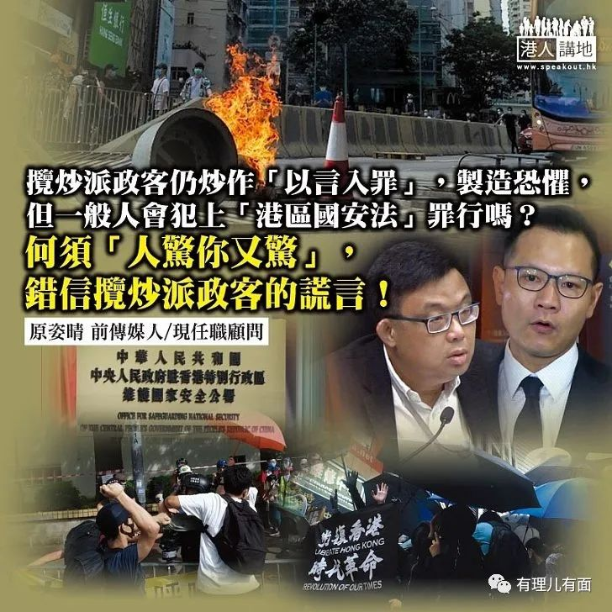

最近读了一篇关于“恐惧”的文章，原来人在面对突如其来的恐惧时，身体会可能有两种反应，或者会应战、或者会逃跑（fight or flight）。受惊的人会忧心忡忡，对一些尚未发生的事情感到担心和恐惧，认知或常理也未必有助纾缓。

笔者联想到，近日《港区国安法》的震慑力，心虚的人出走外地，而部分“死硬”派或没能力走的激进独派或本土人士、甚或被唆摆的人，还继续上街“送人头”。政坛高人就表示，最痛恨那些满口谎言的政客仍然炒作“送中”、“以言入罪”等话题，制造恐惧。

揽炒派立法会议员涂谨申、郭荣铿等人，经常说香港“一国两制”已死，变成了“一国一制”，政坛高人笑说，如是事实，“一国两制”已死了很多次。近日政客又借当局禁止“港独”口号，炒作“以言入罪”，把香港说成再无言论自由。高人狠批，身为执业大律师的郭荣铿可否专业一点，香港刑法内本身就有“以言入罪”相关的罪行，诽谤、诬蔑甚至报章媒体若有虚假、夸大的报道也可能会惹上官非，言论自由不是没有限制，这原则根本就是法律ABC（明确列出的意思）。其实如果你没打算搞“港独”，那么为何要高举“港独”标语或叫喧相关口号，以身试法呢？

英美国安法更辣

日前《港区国安法》实施细则出台，民主党立法会议员涂谨申又跑出来批评，说截取通讯及秘密监察行动，可向行政长官或首长级警务人员申请，没有法官监察，已令香港变成全面独裁、专制，“以前有私隐保障，完全毁灭晒”云云，但政坛高人就戳破涂谨申没有说出，就算按现时的香港法例，某些突发情况下，因追捕疑犯而需进入某处所，警察也毋须法庭手令。就算是涂谨申十分推崇所谓有“民主监督”的美国，其国安法也十分辣，如《保护美国法》允许在没有法院命令或监督的情况下，监控任何国民通讯，执法部门只要“有合理怀疑」就可以进行窃听，总统也有权下此手令。而英国的《防止恐怖主义法》，授权主管部长可对怀疑恐怖分子发出监控令、扣留其护照等证件、并可随时搜查其住所等。

至于警方可监管网络言论，以及要求有关电子平台发布人、平台服务商或网络服务商移除或限制任何人使用危害国家安全的信息或平台，根本也不是新事物。就以2019年7月至12月的数据为例，美国政府就曾向Facebook要求索取数据超过5万份，港府也曾因其他调查而索取数据241份，常说网络世界并非法外之地，过去一年我们也看到激进黑暴分子多番利用连登、Telegram等社交平台或软件煽动示威者参与激进暴力抗争，又怎可不管？

不必人怕你又怕

在揽炒派政客的谎言和恫吓下，最近在网上、网下，都有不少人在讨论“出走”香港的问题，有些人表示怕“被送中”、“文字狱”等等。政坛高人笑言，《港区国安法》所针对的四大类罪行，并非一般人可以有机会干犯，若你不是搞“港独”、“颠覆政权”就不关你事！勾结外力、恐怖活动就更难沾上边了。试想普通市民去到美国会轻易得到外国政要接见吗？另一例子是，谋杀罪及纵火罪，最高刑罚都是终生监禁，但一般人会轻易犯上这些罪行吗？所以，何需“人惊你又惊”，错信揽炒派政客的谎言！

原文转载自《星岛日报》 2020年7月9日





**关注公众号：**

**有理儿有面**

**理   性｜   揭   秘｜   探   讨**







### 精选留言

用户设置不下载评论